■TOPページ■
光明きゃんについて

光明きゃんとは、
英語でkoumeicanと書きます。

「koumei」「can」
「koumei」は「光」と「明」
「雄光」「明宝」
息子二人の名前を合わせたものです。

そして、「can」は、「〜できる」
「不可能なことは無い」

弊社がビジネスにおいて、
「できない」と考えることは無く、

「常に前に出ていくこと」
「積極的に挑戦していくこと」
が経営理念となっています。

TOPページ部分
運命鑑定事業部
霊視による鑑定です


ハイパーリンク部分
運命鑑定事業部について
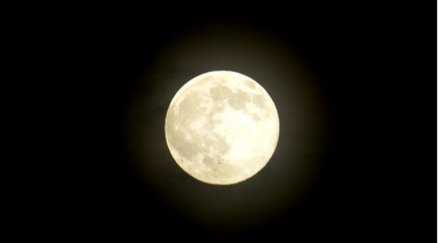
運命鑑定事業部では
光明氏が、
極寒での滝修行と
21日間の断食修行を2度行い、
伝統流派の香川政義師範の元で
厳しい鍛錬を行い
極限まで精神を研ぎ澄ませたことで
身につけた「霊視」の技術により、
運命鑑定を行っています。

「悩みの出口より」
「生きがい探し」
を基本理念としています。

企業様に対しては、
総合的なコンサルタント、
人材育成を行います。

経営者様に対しては、
365日、24時間対応の
専属のコンサルタントとして、
メンタルの維持をします。
http://www.koumeican.net

写真８枚を挿入
風水建築事業部
霊視によって導かれる
独自の風水を元に、
住む人の個性に合わせて、
風水建築のコンサルタントを行います。
ハイパーリンク部分
運命鑑定事業部について
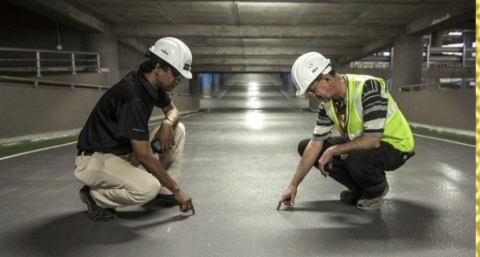
霊視によって導かれる
独自の風水を元に、
住む人の魂に合わせて、
風水建築のコンサルタントを行います。

占星術、四柱推命、風水といったものは
法則性に従ったものであり、
魂を視る鑑定とは違いますので、
表面上、風水的に良い建築であっても、
魂と合わない可能性が高いものです。

「建築を行う人の霊魂」
「住む人の霊魂」
「土地の霊魂」

を確認した上で、建築を行わければ、
正しい風水建築では無いと考えています。
机上の理論では無い風水鑑定です。
http://www.koumeican.net
写真８枚を挿入
出版事業部
自分の思考を「世」に問いたい方、
自分が生きた「証」を残したい方、
出版のご提案をいたします。
電子書籍、紙出版をコンサルタントします。
ハイパーリンク部分
出版事業部について


「本」を出す。
敷居が高い、
難しいと考えてしまうかもしれません。

しかし、
「世に問いてみたい」

出版は、
スマートフォンや
タブレットの進化と共に、
電子書籍として、
出版が身近になる時代になりました。

弊社がプロデュースする出版は
思考が熱いうちに最短で出版する。

１ヶ月程度で、出版できるため、
大きな宣伝効果になります。

著書の販売ページはこちらになります。
↑（リンク）
https://www.amazon.co.jp/%E3%80%8C%E6%96%B9%E9%81%95%E3%81%88%E7%A5%9E%E7%A4%BE%E3%80%8D%E3%81%AE%E3%82%88%E3%81%86%E3%81%AA%E5%8D%A0%E3%81%84%E5%B8%AB-%E5%85%89%E6%98%8E%E5%85%88%E7%94%9F%E3%81%A8%E6%BC%AB%E7%94%BB%E3%82%92%E8%A6%8B%E3%81%A6%E7%BF%92%E5%BE%97%E3%81%99%E3%82%8B%E3%83%AC%E3%82%A4%E3%82%AD-MyISBN-%E3%83%87%E3%82%B6%E3%82%A4%E3%83%B3%E3%82%A8%E3%83%83%E3%82%B0%E7%A4%BE-%E5%85%89%E6%98%8E/dp/4815000743/ref=tmm_pap_swatch_0?_encoding=UTF8&qid=1610907806&sr=8-1

写真８枚を挿入

新商品開発事業部
「こんなものがあったら良いな〜」
と想ったことはありませんか？
「作れないものは無い」と考えています。
その、想いを必ず「形」にします。

ハイパーリンク部分
新商品事業部について

「こんなものがあったら良いな〜」
と想ったことはありませんか？

弊社のものづくりは、
「作れないものは無い」と考えています。
その、想いを必ず「形」にします。

「趣味」
「オーダメイド」
「大量生産」

試行錯誤を繰り返して、真摯に
ものづくりと向き合っています。

写真１２枚を挿入

中国輸入貿易事業部
中国に提携している会社があります。
中国国内で検品を行い、
弊社独自の配送ルートにて、
荷物を安全に確実に輸入しています。

ハイパーリンク部分
中国輸入貿易事業部
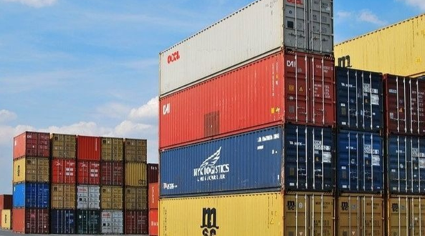
中国の大手企業と弊社は提携しています。
中国国内で検品を行い、
弊社独自の配送ルートにて、
荷物を安全に確実に
輸入することが可能です。

Amazonで販売されている商品は
９０％以上は中国製です。

弊社は中国にて多数の工場と
提携をしているため
OEM商品の開発も可能です。

オリジナル商品も可能です。
図面があれば、
金型を製造して、
大量生産もできます。

写真１２枚を挿入

キャンピングカー事業部
AtoＺのマツダボンゴベースの
キャンピングカーのアミティから、
観光バス、マイクロバス、ベンツまで
オーダメイドカスタム製作しています。

ハイパーリンク部分
キャンピングカー事業部
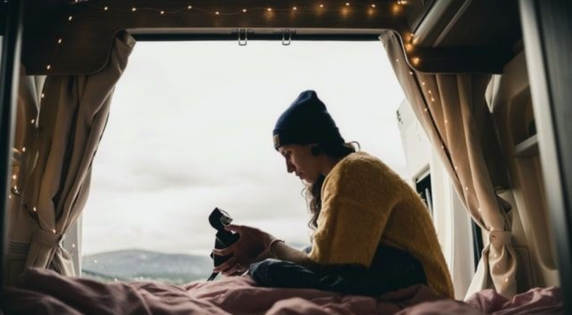
AtoＺのマツダボンゴベースの
キャンピングカーのアミティから、
観光バス、マイクロバス、ベンツまで
オーダメイドカスタム製作しています。

家庭用エアコンの設置、
大容量のリチウムイオンバッテリーの設置、
消音ボックスシステムの発電機の設置、
ヒッチキャリアの設置、
船外機の設置など、
多種多様なものを、
オーダメイドで製作しています。

詳しくはこちらになります。
↑（リンク）
http://www.kmc2008.com

写真２０枚を挿入
メルセデス・ベンツ事業部（一行にする）
SLクラス、Vクラスを主体に、
オールチタンのマフラー製作や、
音響システムの開発、リムジンの
カスタム等を行っています。

ハイパーリンク部分
メルセデス・ベンツ事業部
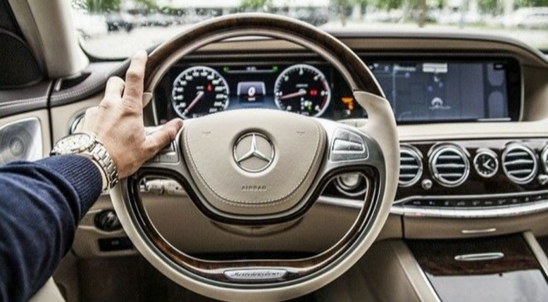
SLクラス、Vクラスを主体に、
オールチタンのマフラー製作や、
音響システムの開発、
リムジン仕様のカスタム、
キャンピングカー仕様の
カスタムを行っています。
木材を使うカスタムが得意です。

Vクラス（W639）
型式（GH-639811C）
車体番号（WDF63981123029461）の
オールチタンマフラーは完成しています。
納入まで１ヶ月程になります。
音質は下記の通りになります。
https://www.youtube.com/watch?v=APEZTFS0nj4

写真１２枚を挿入

飲食店開業
コンサルタント事業部
２１歳の時に単身、
東京から大阪に来て、多くの店舗を
プロデュースしてきました。
１週間程度でお店の開業が可能です。

ハイパーリンク部分
飲食店開業
コンサルタント事業部
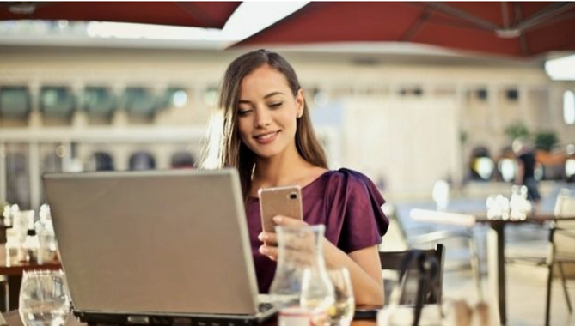

今までの多くの店舗を
プロデュースしてきました。

店舗選び、内装、外装、メニュー、
接客サービス、料理指導、
カクテル指導等、
飲食店のことを何も知らなくても、
オープンするまでには、
誰でも、プロになれるように、
コンサルタントしていきます。

自宅でカフェをOPENしたい。
自宅の１Fを改装したいなど。
あなたの夢を叶えるお手伝をします。

写真８枚を挿入

Amazon販売
プロデュース事業部
※写真の入れ替え
アマゾンで自社の製品を販売したい、
売上が上がらなくて困っている、
アマゾン販売の管理をして欲しい等、
アマゾンの全てをコンサルタントします。
ハイパーリンク部分
アマゾン販売
プロデュース事業部

弊社ではアマゾンで販売を始めてから、
約８年になります。
毎年、業績を伸ばしています。

アマゾンでは、販売方法を変えるだけで
売上が大きく変わるものです。

アマゾンで自社の製品を販売したい、
売上が上がらなくて困っている、
アマゾン販売の管理をして欲しい等、
アマゾンに関わる全てのことを
弊社がコンサルタントしていきます。
写真８枚を挿入
インターネット販売
コンサルタント事業部
個人でネット販売を始めたいけれど、
何から始めたら良いのか分からない。
個人や企業が、収益の柱にする為に、
コンサルタントいたします。

ハイパーリンク部分
インターネット販売
コンサルタント事業部
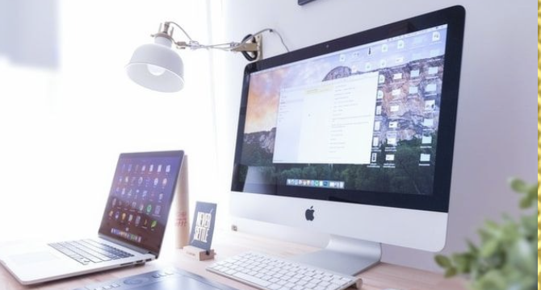
ネット販売を始めたいけれど、
何から始めたら良いのか分からない。
ネット販売を収益の柱にしたい。

１から、わかりやすく、
誰でも管理できるように、
プロデュースをしていきます。

ネット販売の醍醐味は
１年目、２年目の月の売上が、
１０万円程度だったものが、
３年目から、
急に、毎月１００万円以上の
売上が出る可能性が高いものです。

ネット販売は、
できるだけ早く、仕掛けた方が良いものです。
写真１２枚を挿入
特許出願・商標登録
コンサルタント事業部 ←名称が変わります。

弁理士に依頼せずに自分で、
商標登録出願をしたい、
特許出願をしたい等、
販売方法も兼ねてコンサルタントします。

ハイパーリンク部分
特許出願・商標登録
コンサルタント事業部
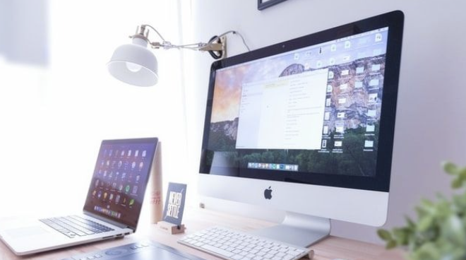
弁理士に依頼せずに、
自分で全てを
管理したい個人や
企業の為のコンサルタントです。

本日、商標登録出願をしたい等、
緊急を要することは
２４時間３６５日対応しています。
商標登録は最短で当日可能です。

特許出願をしたい方も、
販売方法も兼ねて、
コンサルタントしていきます。

写真８枚を挿入
Facebanker
開発維持管理事業部

デザインを重視した、
掲示板サイトの開発及び運営です。
収益化プログラムを開発中です。
商標登録出願済みです。

ハイパーリンク部分
Facebanker
開発維持管理事業部
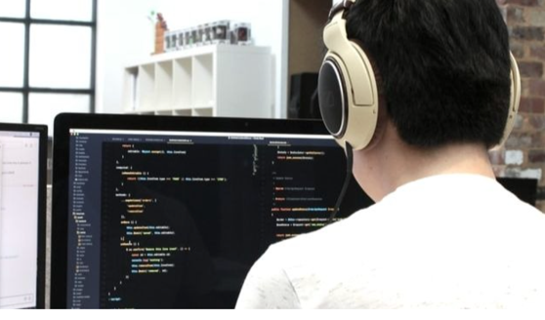

Facebankerとは、
顔と顔を合わせて交流できる関係性は、
大切な資産であり、財産であるという、
コンセプトから生まれたものです。

デザインにこだわり、開発しました。
まだ、未成熟の掲示板ですが、
現在、完成している土台に、
開発中のプログラムを実装して、
安全で、使いやすい掲示板を
ご提供させて頂きます。

http://www.facebanker.com

写真１２枚を挿入

flatcode事業部
海外仕様の薄い延長コード ←名前が変わります。
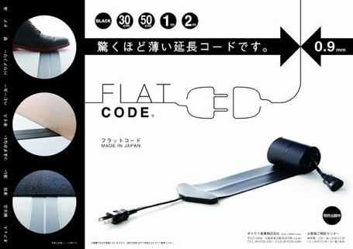 ←差し替えです。
厚さ0.9mmの海外仕様の
薄い延長コードの製造及び販売です。
国内PL保険、海外PL保険加入済です。
電気安全法を遵守して下さい。

ハイパーリンク部分
flatcode事業部
海外仕様の薄い延長コード
Made in Japanの安心の国内生産品です。
職人が、１つずつ手作業で製造しています。
厚さ0.9mmの薄い延長コードです。
国内PL保険、海外PL保険加入済です。
厳しい安全試験はクリアしていますが、
PSEは取得できない商品です。
電気安全法を遵守してお使い下さい。
詳しくは、HPをご参照下さい。
https://flat-cord.com/

写真８枚を挿入

Leafcable事業部
特許出願中
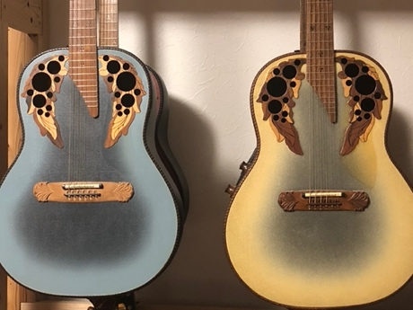 写真差し替え
無酸素銅、純銀、純金、
ナノチューブカーボンを使用した
高電圧を流せる、
スピーカーケーブルになります。

ハイパーリンク部分
Leafcable事業部
特許出願中

無酸素銅、純銀、純金、
ナノチューブカーボンを使用した
高電圧を流せる、
雑音が少なくて、
軽くて薄い、
スピーカーケーブルになります。

大出力のアンプや
野外ライブ等でも使用できます。

現在、様々な用途で、
使用できるように改良しています。

写真は、音楽関連のフリー素材を８枚入れて頂ければ幸いです。

投資案件
コンサルタント事業部

法律を遵守した上で、
顧問弁護士を介して契約します。
年率２４％〜６０％程度の
ブリッジ案件が主体になります。

ハイパーリンク部分
投資案件
コンサルタント事業部について←段落の位置

法律を遵守した上で、
顧問弁護士を介して契約します。

年率１２％〜４８％程度の
ブリッジ案件が主体になります。

元金保証を提言している所は
出資法違反になりますので、
ご注意下さい。

秘密保持契約（NDA）を締結後、
コンサルタントの立場として、
案件をご案内させて頂きます。

当事者同士の契約になりますので、
最終的には自己判断でお願いします。

写真は、投資関連のフリー素材を８枚入れて頂ければ幸いです。

メニュー追加です。

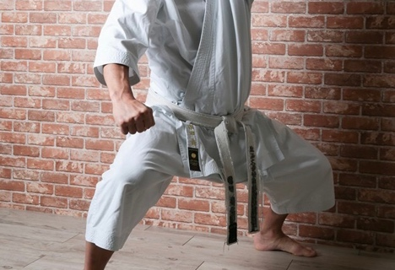
空手教室

完全無料で予約制の
伝統流派の空手の教室です。
野外で稽古をしています。
月謝や会費は必要ありません。

ハイパーリンク部分
空手教室

完全無料で予約制の
伝統流派の空手の教室です。
月謝や会費は必要ありません。

大阪市大正区の
マリンテニスパークの橋の下で
野外稽古をしています。

小さな子供から、
大人まで、自由に参加できます。

写真８枚を挿入

